Triángulos y sus propiedades relacionadas con los ángulos
Los triángulos tienen varias propiedades relacionadas con los ángulos, que son fundamentales en geometría. Aquí tienes algunas de las propiedades más importantes de los ángulos en los triángulos:
- Suma de ángulos internos: La suma de los ángulos internos de un triángulo siempre es igual a 180 grados. Este es conocido como el "Teorema de la suma de los ángulos internos de un triángulo". Matemáticamente, se expresa como: ∠A + ∠B + ∠C = 180°, donde ∠A, ∠B y ∠C son los ángulos internos del triángulo.
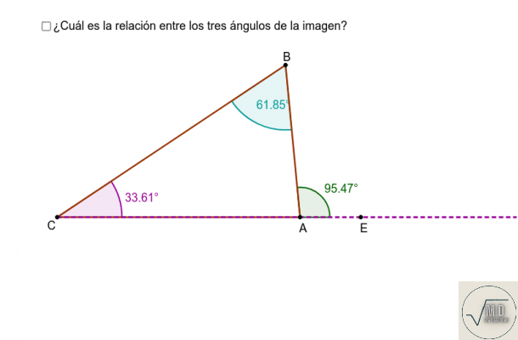
- Ángulo exterior: El ángulo exterior de un triángulo es igual a la suma de los dos ángulos interiores no adyacentes. Matemáticamente, se expresa como: ∠D = ∠A + ∠B, donde ∠D es el ángulo exterior y ∠A y ∠B son ángulos interiores no adyacentes.

- Ángulos suplementarios: Si dos ángulos de un triángulo son suplementarios (la suma de sus medidas es 180 grados), entonces el tercer ángulo también es suplementario a ellos.
- Ángulos adyacentes: En un triángulo, los ángulos adyacentes comparten un vértice y un lado común. Esto es importante para el estudio de las propiedades de los ángulos en triángulos.
- Ángulos opuestos por el vértice: En un triángulo, los ángulos opuestos por el vértice son iguales. Es decir, si tienes dos ángulos opuestos por el vértice en un triángulo, ∠A y ∠B, entonces ∠A = ∠B.
- Ángulo recto: Un triángulo que tiene un ángulo recto (90 grados) se llama un "triángulo rectángulo". El lado opuesto al ángulo recto se llama la hipotenusa, y los otros dos lados son los catetos.
- Ángulos agudos y obtusos: En un triángulo rectángulo, uno de los dos ángulos no rectos es agudo (menos de 90 grados) y el otro es obtuso (más de 90 grados).
- Ángulos correspondientes: En triángulos semejantes, los ángulos correspondientes son iguales. La semejanza es una relación entre dos triángulos donde sus lados son proporcionales y sus ángulos correspondientes son iguales.
- Ángulos exteriores: Los ángulos exteriores de un triángulo son iguales a la suma de los dos ángulos interiores no adyacentes. Esto se conoce como el Teorema de los ángulos exteriores de un triángulo.
- Ángulo mediano: La mediana de un triángulo divide al ángulo en su vértice en dos ángulos congruentes.
Estas son algunas de las propiedades más importantes de los ángulos en los triángulos. Comprender estas propiedades es fundamental para resolver problemas de geometría y trigonometría relacionados con los triángulos.

